Środa

17.06.2020r.

Temat dnia: CO ZROBIĘ W CZASIE BURZY I SILNEGO WIATRU?
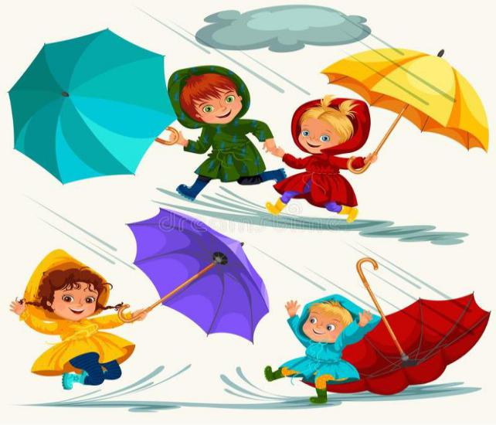

- Stary Donald farmę miał – zabawa z piosenką ( Piosenka w załączniku)

- Kształtowanie codziennych nawyków higienicznych
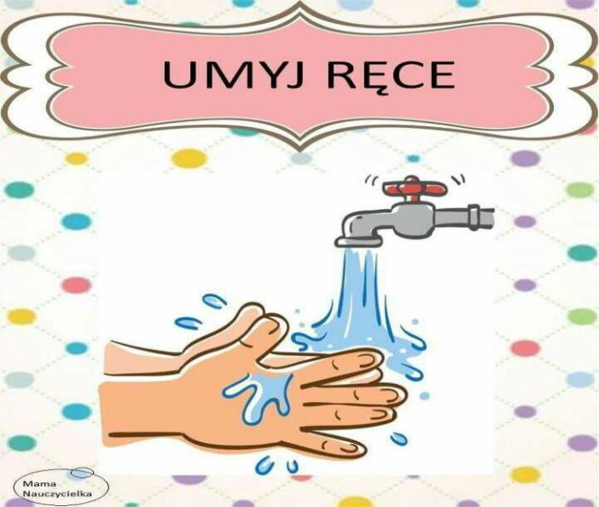

3)„Co zrobię w czasie burzy i silnego wiatru?” – rozmowa na temat zjawisk pogodowych na podstawie doświadczeń dziecka i opowiadania Letnie opowieści
– burza na Mazurach.

Letnie opowieści – burza na Mazurach

Małgorzata Szczęsna

Jedziemy na Mazury – rodzice, siostra, brat i ja. Z przyczepioną do samochodu małą przyczepką kampingową szybko docieramy do celu – nad jezioro Kuc. Jeżdżę tu od urodzenia, każdego lata. Ledwo przekraczamy bramę, a już serdecznie witają nas kuzyni – Kasia i Robert, ich dzieci oraz Paweł i pan Rysio.

– Ada, czekamy na ciebie od rana! Idziemy kosić pokrzywy! – tak wita mnie Maks, podając kij. Całą mazurską paczką idziemy przetrzeć nasz szlak, dróżkę, którą tylko my, dzieci, chodzimy. A nasza grupa to: Maks, Leon, Dawid

i chłopak z sąsiedniej działki – Klaudiusz oraz ja. Wracamy zmęczeni, poparzeni, ale zadowoleni z dobrze wykonanego zadania. Nasza przyczepa jest właśnie przesuwana przez mężczyzn na swoje miejsce. Najsilniejszy jest pan Rysiek. Jeszcze jeden jego ruch i gotowe. Mamy domek pod gruszą! Tata podłącza prąd, gaz, ustawia równo przyczepę. Mama z Matim i Karinką wszystko rozpakowują i układają. Grunt to rodzinka!

– Teraz pora przywitać się z jeziorem! – krzyczy tata. Wszyscy zbiegamy na pomost. Widok zapiera dech w piersiach! Jak okiem sięgnąć – jezioro.

Promienie słońca odbijają się o jego taflę tak intensywnie, że muszę zmrużyć oczy. Dookoła lekko falują trzciny, a w nich błyszczą niebieskie ważki. Niebo jest czyściutkie, ani jednej chmurki.

– Kto płynie łódką? – pyta tata.

– Ja, ja! – wołamy z mamą jednocześnie.

– My nie płyniemy! – decyduje za Karinę Mateusz.

– Kasia i Robert z dzieciakami pojechali na przejażdżkę rowerową, a pozostali

wybrali się do Mrągowa. Musi ktoś zostać! Napompujemy materace i pogramy w grę planszową – siostra potwierdza decyzję brata.

Zakładamy kapoki, czapki i okulary przeciwsłoneczne. Smarujemy twarz i ręce kremem. Z mamą siadamy na ławeczce w łodzi, a naprzeciw nas sadowi się tata z wiosłami. Powolutku suniemy po gładkim, spokojnym jeziorze.

– Opłyńmy wyspę! – prosimy.

Po drugiej stronie wysepki jezioro jest płytsze i zarośnięte trzcinami. Przedzieramy się przez szuwary, jak podróżnicy przez nieznane tereny. Wiosło wciąż zaplątuje się w korzenie roślin wodnych. Nagle tata nieruchomieje! Patrzymy za jego wzrokiem i widzimy obrazek jak z bajki! Dookoła nas, tworząc jakby ogrodzenie, są pałki wodne. Pośrodku tego miejsca, gdzie się znajdujemy, leżą na wodzie duże owalne liście. Między nimi, unosząc się na łodyżce, wyglądają żółte główki grążeli. Obok nich pływają białe kwiaty grzybieni o żółtych środkach. A wśród tego wspaniałego widoku – rodzina łabędzi: mama, tata i troje dzieci. Myślę, że one też są zdziwione naszym widokiem. Przez chwilę nieruchomieją, patrzą na nas i majestatycznie odpływają. Czekamy chwilę i też wypływamy z tego pięknego miejsca. Suniemy dalej wokół wyspy. Teraz widzimy ją doskonale.

– Popatrzcie na te powalone drzewa! To robota bobrów! – powiedział tata i skierował łódź na środek jeziora.

– Podpłyńmy do brzegu, na drugą stronę, tam zawsze były pyszne maliny!

– proszę tatę, bo przypomina mi się smak słodkich, pachnących owoców, zrywanych tam każdego roku.

– Nie! Pora wracać! Robi się parno, słońce przypieka. Zobaczcie, nie wiadomo skąd napływają chmury! – wskazuje w górę zaniepokojony tata.

Czyste przed chwilą niebo pokrywają ciemne chmury. Zrywa się wiatr. Nagle robi się chłodniej.

– Tato, co teraz będzie? – pytam już trochę przestraszona, gdy fale kołyszą łódką. – Nie bój się, zaraz dopłyniemy do brzegu. Tata szybko wiosłuje. Fale robią się coraz większe, opryskuje nas woda.

– Siadajcie na dnie łódki! Posłusznie zsuwamy się z ławeczki, a ja chowam się pod wielką spódnicę mamy i przytulam do jej kolan.

Od czasu do czasu wyglądam, wysadzając głowę. Z daleka coś mruczy i na ciemnym niebie pojawiają się błyski. – Burza! Wokół nas robi się biało,

jakbyśmy płynęli we mgle. Teraz już zaczynam płakać. Jak tata trafi do pomostu Roberta, gdy nic nie widać?! Ale tatuś nie daje za wygraną, tylko mocno wiosłuje.

Zaczyna padać deszcz, a po chwili już leje! Mama uspokaja mnie i dla otuchy cicho śpiewa: Słoneczko nasze rozchmurz buzię, bo nie do twarzy ci w tej chmurze. Ta piosenka zawsze działa, słońce wychodzi zza chmur, a teraz nic! Może mama śpiewa za cicho?!

Teraz błyski na niebie są coraz jaśniejsze. Po nich szybko pojawiają się głośne grzmoty.

Podobno, gdy zobaczy się błysk, trzeba powoli liczyć 1…2…3…, aż do usłyszenia grzmotu.

Wtedy wiemy, czy daleko od nas jest burza. Ale tu, na jeziorze, nie mogę liczyć

– od pojawienia się błyskawicy na niebie do grzmotu nie ma przerwy. Czyli burza jest koło nas.

– Widzę nasz brzeg! – krzyczy tata z ulgą. Ale okazuje się, że to jeszcze nie koniec zmartwień. Im bliżej jesteśmy brzegu, tym większa fala. Woda zaczyna

wdzierać się do łódki. Tata obmyślił inny sposób dotarcia do lądu. Nie płynie na wprost brzegu, tylko wzdłuż, wolno przybliżając się do niego. To okazuje się skuteczne. Wkrótce widzimy pomost. Na jego końcu stoją Mateusz, Karina, pan Rysiek i Paweł. Machają do nas. Widzę, jak zbiegają na brzeg pozostali nasi przyjaciele. Na przedzie przerażony Maks. Widzą, jak tata zmaga się z wiatrem i falą i nic nie mogą zrobić. Gdy już wreszcie dopływamy do brzegu, pan Rysiek z Pawłem wskakują w ubraniach do wody, holują nas i przycumowują łódź do pomostu. Maks pomaga mi wysiąść. Karina i Mati mocno nas obejmują, w oczach mają łzy. Robert, przekrzykując wiatr, woła:

– Przebierzcie się szybko i wszystkich zapraszam do naszego Palace! (Palace – tak wszyscy nazywali ich przestronną przyczepę).

– U nas mniej odczujecie podmuchy wiatru. Przebieramy się i idziemy do Palace, Kasia robi gorącą czekoladę.

– Kasiu, a wy jak poradziliście sobie w tę burzę? Przecież byliście na wycieczce rowerowej.

– Nie odjechaliśmy daleko. Gdy zobaczyliśmy, że nagle się chmurzy, zaczęliśmy wracać. Założyliśmy peleryny, mocno dopięliśmy kaski

i pojechaliśmy. Deszcz nas nie przestraszył, choć widoczność była słaba, bo zrobiło się biało. Gdy rozszalała się burza skręciliśmy z drogi i schowaliśmy się w czyjejś stodole.

– Kiedy ruszyliście dalej?

– Gdy burza zaczęła się przemieszczać z drogi nad jezioro. Wtedy

przypomnieliśmy sobie, że przecież wy wypłynęliście. Nie wiem, skąd mieliśmy tyle sił! Jestem zdumiona niemożliwym wyczynem Maksa, a zwłaszcza Leona. Tak pedałowali, że wkrótce byliśmy na działce. Zbiegliśmy z górki na pomost, a Maks już krzyczał: Są ,są! Odetchnęliśmy.

Wszystko dobrze się skończyło. Wszyscy jesteśmy bezpieczni. Dziękujemy Kasi i Robertowi za przyjęcie w Palace. Idziemy do domku pod gruszą. Zasypiamy w naszej przyczepie, kołysani przez burzowy wiatr.

Rodzic zadaje dziecku pytania:

-Dokąd pojechała Ada z rodziną?

- Gdzie mieszkali?

-Co robili, gdy już się rozpakowali?

-Co zrobili dla swojego bezpieczeństwa przed wypłynięciem na jezioro?

-Co się stało, gdy byli na środku jeziora?

Kto zapamiętał, co należy robić, by dowiedzieć się, czy burza jest daleko od nas? Czy udało im się bezpiecznie wrócić do przyczepy?

4)„Jak się zachować w czasie upalnego dnia i w czasie burzy” – praca z Kartami pracy strona 48. Dziecko omawia ilustracje z kart pracy.

Wybiera ilustracje przedstawiające właściwe zachowania i je koloruje.

- Rytmika – zabawy umuzykalniające.
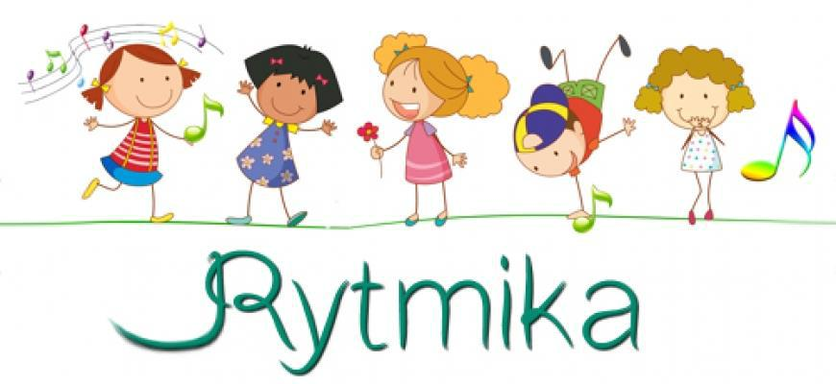

– Ćwiczenia oddechowe „Zapach kwiatów”.

Dziecko stoi w półokręgu i ma wstążkę. W czasie wdechu dziecko podnosi wstążkę do góry, w czasie wydechu ją opuszcza.

Rodzic mówi:

Jesteśmy na łące. Tańczymy ze wstążką. Na mój znak przykucasz, bierzesz wdech nosem, a na wydechu długo wypuszczasz powietrze przez otwarte usta, zachwycając się pięknym zapachem kwiatów.

– Rozśpiewanie (Rodzic zwraca uwagę na dykcję dziecka). Dziecko stoi wyprostowane. Śpiewa coraz wyżej, rytmicznie poruszając wstążką: ru – mia – nek, sto – krot – ka. Śpiewa coraz niżej: bąk, bąk, bąk. Śpiewa coraz wyżej: tri, tri, tri (buzia im drży). Śpiewa coraz wyżej: nie, nie, nie (jak kaczka, z zatkanym nosem). Dziecko masuje palcami całe policzki okrężnie, szczególnie żuchwę, przeciąga się, ziewa.

